2022年度における大阪府内の大気汚染常時監視測定結果
１．二酸化窒素(ＮＯ_{２})
環境基準（参考資料５ページ参照。以下同じ。）は、一般環境大気測定局（以下「一般局」という。）(60局）及び自動車排出ガス測定局 (以下「自排局」という。）(30局）の全局で達成しており、一般局では20年連続、自排局では13年連続での全局達成となりました(図1-1)。
また、年平均濃度は、緩やかな改善傾向を示しており、これまで取り組んできた、工場・事業場の排出抑制対策や自動車排出ガス対策の効果が着実に現れていると考えられます（図1-2）。
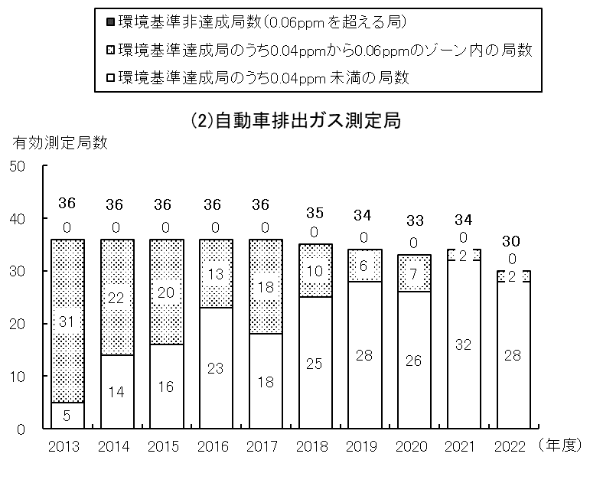
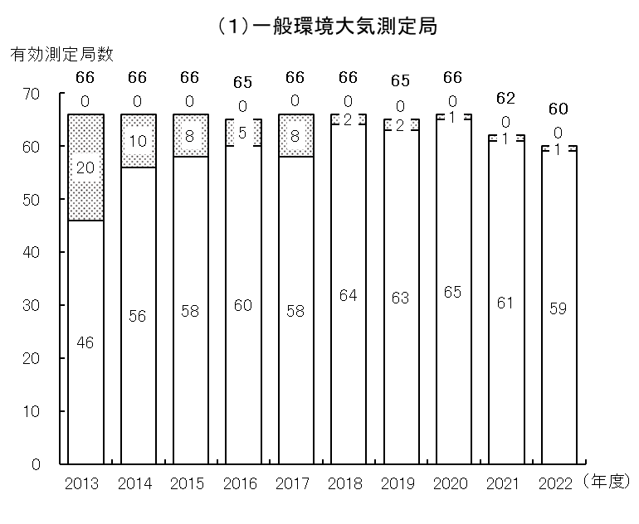
図１－１ 二酸化窒素の環境基準達成状況の推移

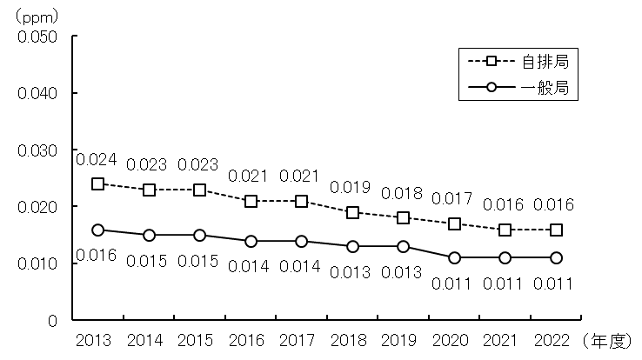
注 有効測定局（年間6,000時間以上の測定時間を有する局）の年平均濃度の平均値
図１－２ 二酸化窒素の年平均濃度の推移

２．浮遊粒子状物質（ＳＰＭ）
浮遊粒子状物質は、一般局(57局）及び自排局(27局）の全局で長期的評価による環境基準を達成しており、直近10年では、おおむね全ての局で達成しています（図2-1、図2-2）。
また、年平均濃度は、緩やかな改善傾向を示しており、府として取り組んできた揮発性有機化合物の排出抑制対策や自動車排出ガス対策、国レベルでの取組みが進んでいる自動車排出ガス規制や船舶用燃料の品質改善など、様々な対策の効果が着実に現れていると考えられます（図2-3）。
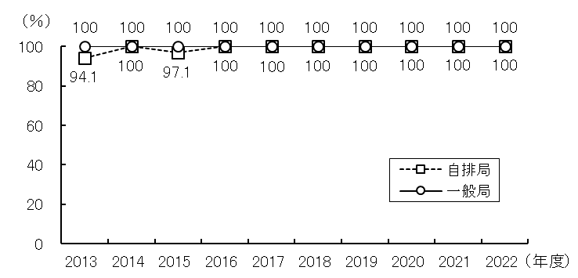
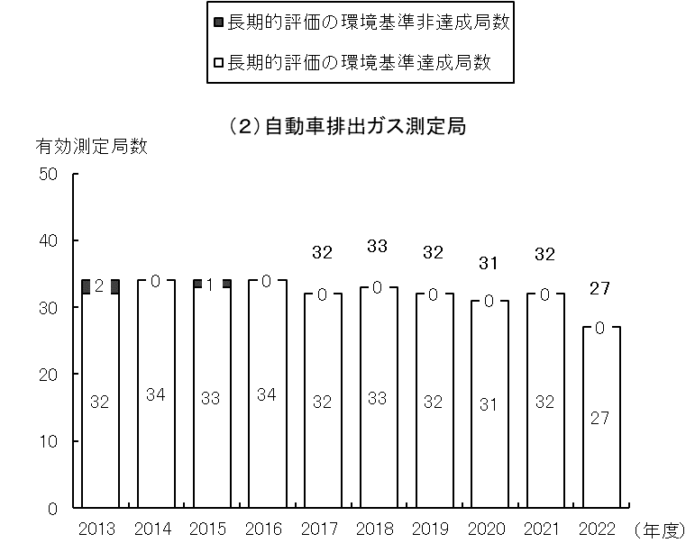
図２―１ 浮遊粒子状物質の長期的評価による環境基準達成率の推移
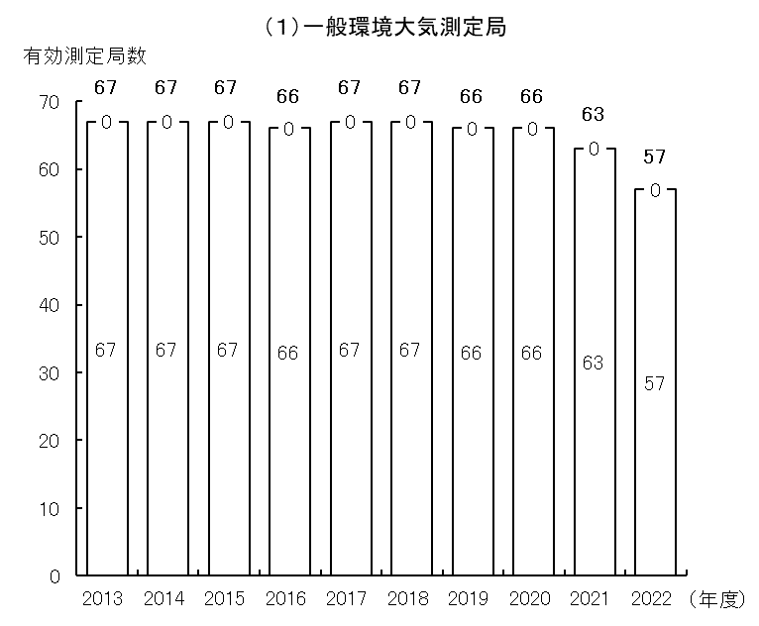
図２－２ 浮遊粒子状物質の長期的評価による環境基準達成状況の推移
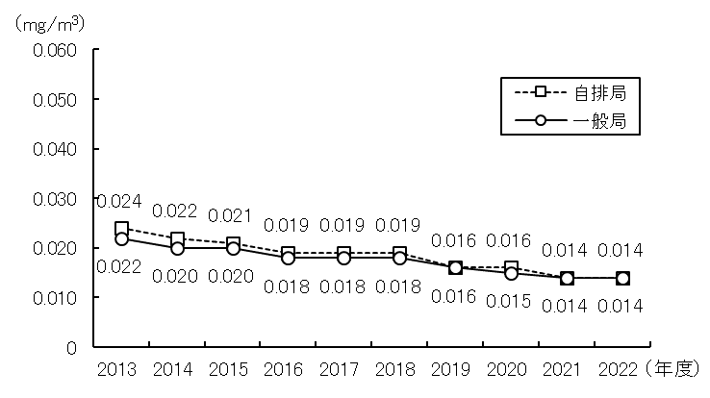
注 有効測定局（年間6,000時間以上の測定時間を有する局）の年平均濃度の平均値
図２－３ 浮遊粒子状物質の年平均濃度の推移
３．微小粒子状物質（ＰＭ２.５）
微小粒子状物質については、2009年度に環境基準が設けられ、2011年度から大阪府内に測定局を整備し、現在、54局（うち府所管25局）で測定を実施しています。

（１）常時監視測定結果
微小粒子状物質は、測定開始以降初めて全局で環境基準を達成した昨年度に続き、一般局(38局）及び自排局(16局）の全局で達成しました（図3-1）。
また、2022年度は2021年度より平均濃度の平均値は上昇したものの、長期的には改善傾向を示しており、これまで取り組んできた粒子状物質対策の効果が現れていると考えられます（図3-2）。
さらに、2014年度以降は、環境基準（短期基準：日平均値35μg/m³以下）を超えた日数が減少傾向にあり、2022年度は2021年度と同様に、月別の平均濃度も過去と比較して、年間を通じて低濃度で推移しました（図3-3、図3-4）。
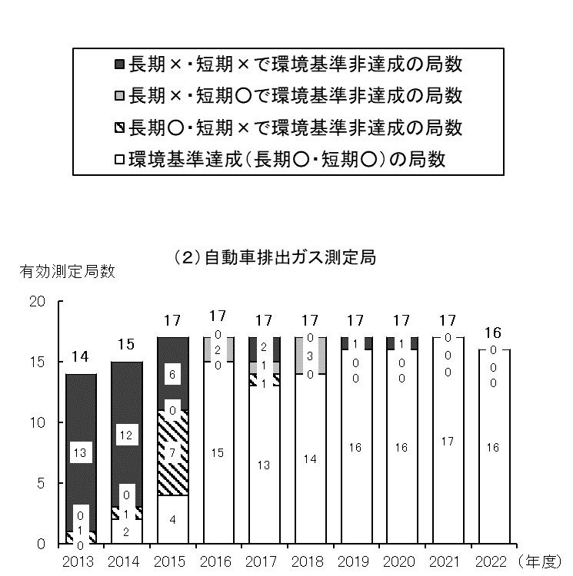
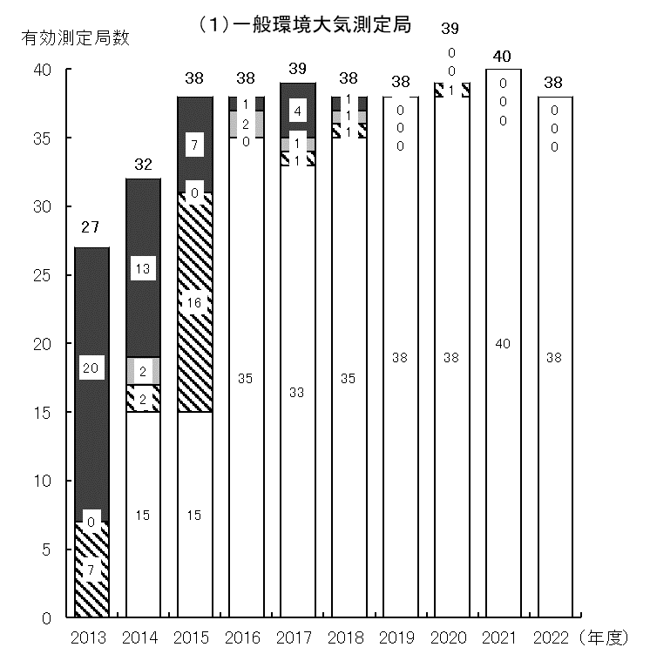
注 凡例の「長期」は長期基準、「短期」は短期基準、「○」は達成、「×」は非達成を示す。
図３－１ 微小粒子状物質の環境基準達成状況の推移
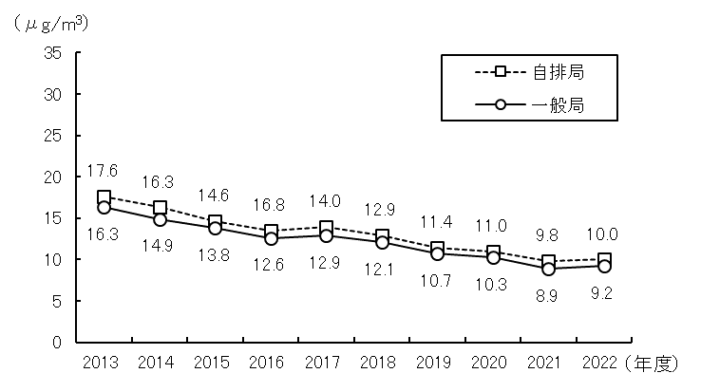
注 有効測定局（年間の有効測定日が250日以上の局）の年平均濃度の平均値
図３－２ 微小粒子状物質の年平均濃度の推移

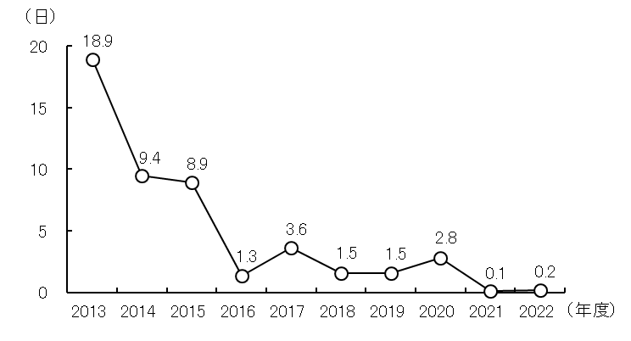
注 有効測定局（年間の有効測定日が250日以上の局）の日平均値が35μg/m³を超えた日数の平均
図３－３ 微小粒子状物質の日平均値が35μg/m³を超えた日数の平均の推移
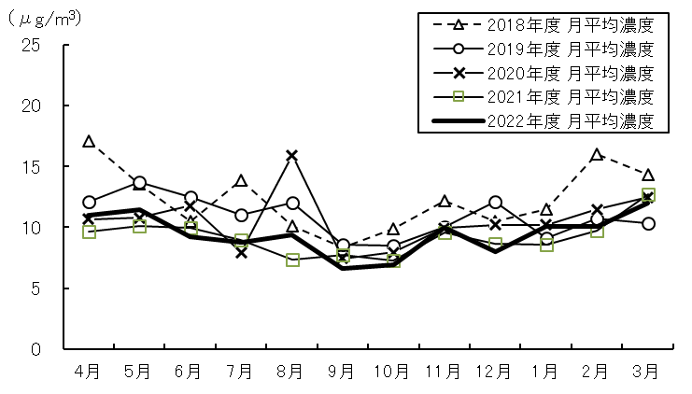
注 局数は年度末時点で2018年度55局、2019年度55局、2020年度56局、2021年度57局、2022年度54局
図３－４ 微小粒子状物質の月別平均濃度の推移

（２）高濃度が予測される場合の注意喚起等
府は、2013年３月から、国の「注意喚起のための暫定的な指針」に基づき、微小粒子状物質の日平均値が暫定指針値（70μg/m³）を超えることが予測されると判断した場合に、府全域に注意喚起を行うこととしています。
2022年度は注意喚起を行っておらず、９年連続でありませんでした。また、暫定指針値を超過した日もありませんでした（表3-1）。

表３－１ 微小粒子状物質に係る注意喚起と暫定指針値超過の日数
年度 | 2013 | 2014 | 2015 | 2016 | 2017 | 2018 | 2019 | 2020 | 2021 | 2022
注意喚起  実施日数(日) | 1 | 0 | 0 | 0 | 0 | 0 | 0 | 0 | 0 | 0
その月日 | 2月26日 | - | - | - | - | - | - | - | - | -
暫定指針値  超過日数(日) | 1 | 0 | 0 | 0 | 0 | 0 | 0 | 0 | 0 | 0
その月日 | 2月26日 | - | - | - | - | - | - | - | - | -

４．光化学オキシダント(Ｏｘ)・非メタン炭化水素(ＮＭＨＣ)
光化学オキシダントは、全局（66局）で環境基準を達成しておらず、昼間の濃度(６時から20時の１時間値)が環境基準値を超えた平均日数は76日でした（図4-1）。
また、光化学スモッグ注意報(※)の発令回数は１回で、被害の届出はありませんでした（図4-2）。
光化学オキシダントの原因物質の一つである非メタン炭化水素の濃度は、一般局、自排局ともに過去10年間緩やかな改善傾向を示しています。一般局では4局で指針値（参考資料５ページ参照）を達成しましたが、自排局では全局で達成しませんでした（図4-3、図4-4）。
(※) 光化学スモッグ注意報 : 光化学オキシダント濃度の1時間値が0.12ppm以上で気象条件からみてその状態が継続すると認められるときに大阪府が発令します。

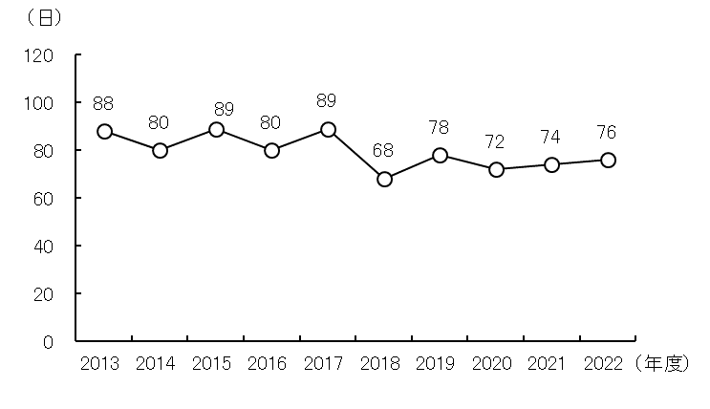
注 有効測定局（昼間の測定時間を年間１時間以上有する局）の年間超過日数の平均
図４－１ 光化学オキシダントの昼間の濃度が環境基準値を超えた日数の推移
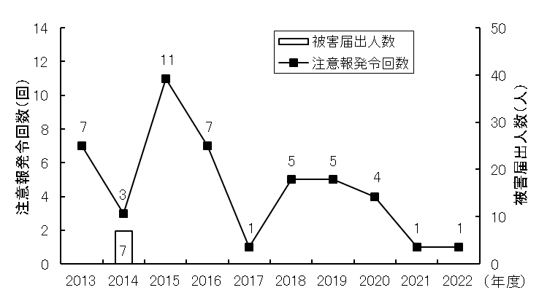
図４－２ 光化学スモッグ注意報の発令回数と被害届出人数の推移
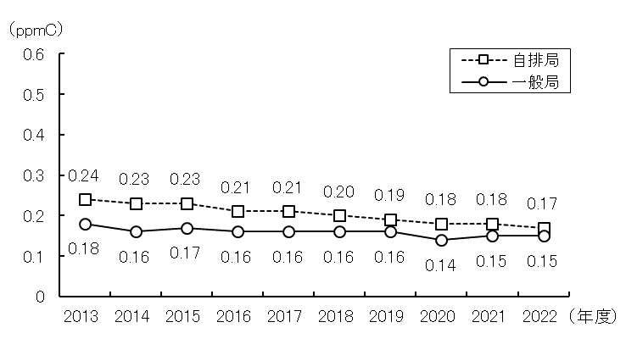
注 有効測定局（午前６時から９時までの連続した測定値を年間で１日以上の有する局）の
午前６時から午前９時までの３時間平均値の年平均濃度の平均値
図４－３ 非メタン炭化水素の濃度の推移
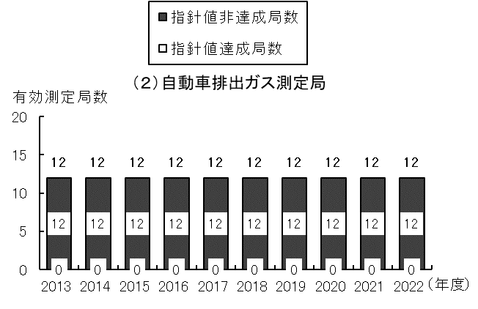
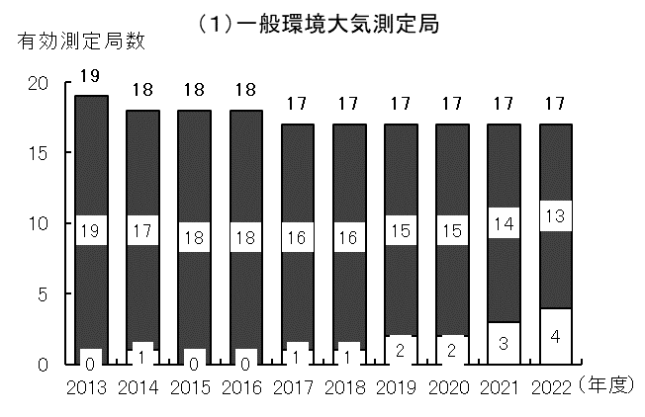
図４－４ 非メタン炭化水素の指針値達成状況の推移

５．二酸化硫黄(ＳＯ_{２})・一酸化炭素(ＣＯ)
二酸化硫黄は一般局（28局）及び自排局（7局）の全局、一酸化炭素についても一般局（４局）及び自排局（11局）の全局で長期的評価による環境基準を達成しました。なお、二酸化硫黄の年平均濃度は一般局、自排局ともに過去10年間緩やかな改善傾向を示しています（図5-1）。一酸化炭素は年平均濃度が一般局、自排局ともにほぼ横ばいで推移しています（図5-2）。
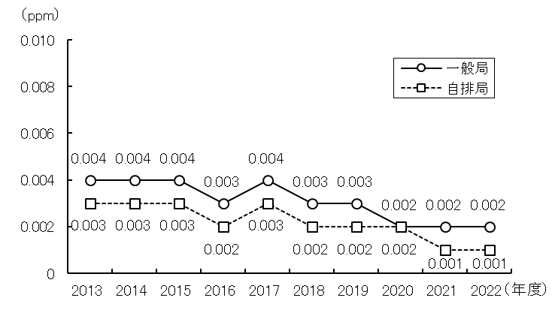
注 有効測定局（年間6,000時間以上の測定時間を有する局）の年平均濃度の平均値
図５－１ 二酸化硫黄の年平均濃度の推移
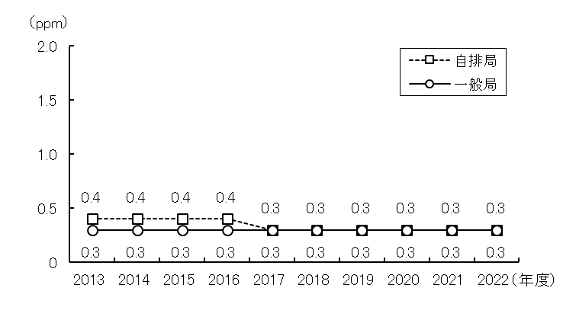
注 有効測定局（年間6,000時間以上の測定時間を有する局）の年平均濃度の平均値
図５－２ 一酸化炭素の年平均濃度の推移

